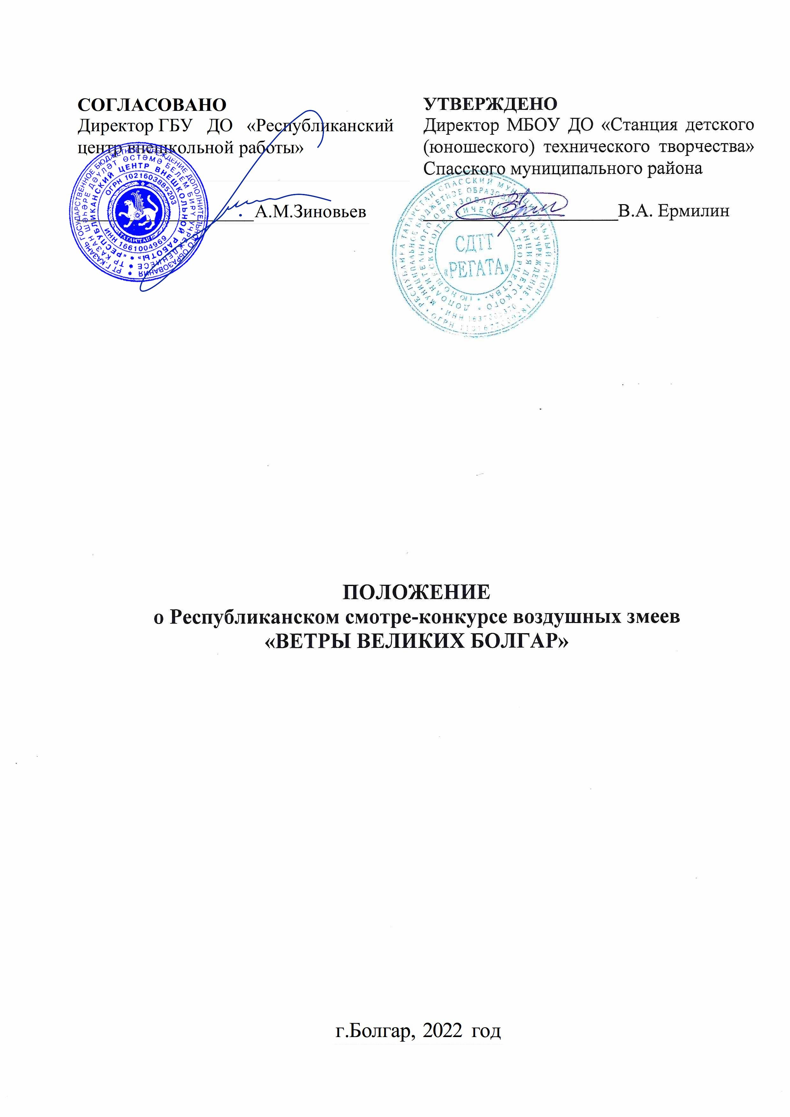

Утверждено приказом от «___»_________2022

№___________________

- Общие положения
  - Настоящее Положение определяет порядок, условия организации и проведения Республиканского смотра-конкурса воздушных змеев «ВЕТРЫ ВЕЛИКИХ БОЛГАР» (далее – Конкурс).
  - Организаторами Конкурса являются:
- государственное бюджетное учреждение дополнительного образования «Республиканский центр внешкольной работы» (далее – ГБУ ДО «РЦВР»);
- муниципальное бюджетное образовательное учреждение дополнительного образования «Станция детского (юношеского) технического творчества «Регата»» Спасского муниципального района Республики Татарстан (далее – МБОУ ДО СДТТ «Регата»).
  - Цель Конкурса: поддержка и развитие спортивно-технических видов деятельности, реализация общих воспитательных задач.
  - Задачи Конкурса:
- самореализация личности обучающихся в конкурентных условиях;
- повышение теоретических и практических знаний обучающихся в техническом творчестве;
- обмен опытом работы спортивно-технических объединений;
- пропаганда здорового образа жизни, повышение социальной активности подрастающего поколения в развитии культурной жизни города, района, республики.

- Руководство Конкурсом
  - Общее руководство Конкурсом осуществляет Организационный комитет (далее – Оргкомитет).
Оргкомитет:
- утверждает порядок и сроки проведения Конкурса;
- утверждает состав судейской коллегии по номинациям.
  - Официальная информация о Конкурсе размещается на сайтах
ГБУ ДО «РЦВР», МБОУ ДО СДТТ «Регата».
  - Непосредственное проведение Конкурса возлагается на судейскую коллегию, утверждаемую Оргкомитетом.
  - Конкурс проводится за счет средств организаторов. Расходы на проезд, питание и проживание за счет командирующих организаций или участников.
  - Бронирование мест в гостинице осуществляется по предварительной заявке.

- Участники Конкурса
3.1. Участниками Конкурса могут стать обучающиеся в возрасте от 7 до 16 лет включительно образовательных организаций общего и дополнительного образования Республики Татарстан, а также дети-инвалиды и дети с ограниченными возможностями здоровья и педагоги. Команда состоит из 3 участников и руководителя команды.
Возраст участников определяется по документам, удостоверяющим личность.

- Порядок и регламент проведения Конкурса
  - Конкурс проводится в два этапа:
1 этап – приём заявок, документов (с 28 марта по 27 апреля 2022 года);
2 этап – проведение Конкурса и подведение итогов (30 апреля 2022 года).
  - От каждого участника принимается не более двух воздушных змеев.
  - Конкурс оценивается по следующим номинациям:
- «Самый аэродинамичный змей»;
- «Лучший дизайн»;
- «Инновационная конструкция»;
- «Властелин небес»;
- «Воздушных змеев караван» – командное выступление.
  - Конкурс проводится 30 апреля 2022 года по адресу: Спасский район, город Болгар, площадка на территории Болгарского государственного историко-архитектурного музея-заповедника по следующему регламенту:
09.00-09.30 – встреча и регистрация участников. Кофе-брейк;
09.30-09.40 – общее построение участников Конкурса;
09.40-10.00 – приветственное слово гостей и организаторов;
10.00-10.10 – определение очередности выступления команд (жеребьевка);
10.10-10.30 – время для настройки змеев. ПАРАД воздушных змеев;
10.30-12.00 – Конкурс по запуску воздушных змеев;
12.00-13.00 – обед (стоимость обеда 350 руб.);
12.30-13.30 – подведение итогов, закрытие Конкурса;
13.30 – экскурсия в Болгарский историко-архитектурный музей-заповедник. Отъезд участников.
4.5. При проведении Конкурса должна быть обеспечена безопасность участников, судей и зрителей. В целях профилактики заболевания COVID 19 все участники и представители команд в помещении должны находиться в масках.
4.6. Тренировочные запуски моделей в местах, не предусмотренных для этой цели, ЗАПРЕЩЕНЫ.

- Условия участия в Конкурсе
5.1. Для участия в Конкурсе необходимо зарегистрироваться на сайте https://panorama.tatar/, во вкладке «Технические», мероприятие «Республиканский смотр-конкурс воздушных змеев». Во вкладке «Подать заявку» необходимо заполнить все прикрепленные поля в срок до 27 апреля 2022 года.
5.2. Анкета участника (предварительная заявка) на Конкурс направляется до 27 апреля 2022 года по электронному адресу moudodsdttregata.2011@mail.ru с темой «Конкурс воздушных змеев».
5.3. Прием, регистрация участников и их допуск к Конкурсу производится мандатной комиссией в день приезда и заканчивается до начала стартов.
5.4. При регистрации предъявляются следующие документы:
- копия приказа (заверенная печатью командирующего учреждения) о командировании и назначении педагога-руководителя команды, ответственного за жизнь и здоровье обучающихся в пути и во время проведения Конкурса, с приложением списка обучающихся;
- оригинал заявки, заверенной командирующей организацией;
- ксерокопии паспорта или свидетельства о рождении, справка-допуск врача для участия в Конкурсе (для детей-инвалидов и детей с ОВЗ – заверенная копия медицинской справки, подтверждающая инвалидность или ОВЗ);
- оригинал договора о страховании жизни и здоровья участника Конкурса от несчастных случаев; страхование участников Конкурса проводится за счет командирующей организации.

- Требования к оформлению и содержанию моделей
  - К участию в Конкурсе допускаются работы, выполненные исключительно своими руками. Участники с фабричными воздушными змеями к Конкурсу не допускаются (они могут быть использованы только для оформления воздушного пространства).
  - Общие требования к моделям:
- длина лески (леера) 50 м. Запуск с катушки.
- каждый участник должен иметь при себе бейдж (ФИО участника, школа, название работы), ремонтный комплект змея;
- на этапе заявочной компании участники присылают анкету участника (предварительная заявка), фото и описание работы.
  - Образец изготовления воздушного змея:


- Условия проведения Конкурса
  - На Конкурс могут быть представлены конструкции воздушных змеев из самых необычных материалов.
  - Критерии оценки воздушных змеев:
- конструктивные возможности, оригинальность конструкции;
- летные качества;
- дизайн;
- командный запуск.
Каждый из критериев оценивается по 10-бальной шкале.
  - Каждый участник Конкурса имеет право выступить не более чем с двумя воздушными змеями. На запуск предоставляется 3 попытки, в зачет идет лучший результат.
  - В зависимости от погодных условий (силы ветра) условия Конкурса могут быть изменены:
- при слабом ветре или его отсутствии участник со змеем бежит по размеченной трассе. Змей должен находиться в воздухе на протяжении всей трассы. Оценивается прямолинейность полета змея;
- при среднем ветре необходимо поднять воздушного змея в воздух и удерживать его в течение не менее 30 секунд;
- при сильном ветре, когда змея просто невозможно поднять в воздух, оцениваются конструкция и дизайн змеев.

8. Определение результатов Конкурса
8.1. Результаты Конкурса подводит судейская коллегия, которая определяет победителей и призеров среди участников в каждой номинации:
- в личном зачете места участников определяются общим количеством баллов по всем критериям;
- абсолютный победитель определяется суммой баллов по всем критериям;
- в командном зачете места участников определяются суммой баллов по лучшим результатам во всех номинациях.
8.2. Итоговая оценка каждого участника формируется путем суммирования оценок всех членов судейской коллегии по всем критериям. Результаты Конкурса пересмотру не подлежат. Судейская коллегия имеет право присуждать не все призовые места и присуждать специальные Дипломы.

9. Подведение итогов и награждение
9.1. Победители и призеры в личном первенстве награждаются дипломами ГБУ ДО «РЦВР», медалями.
9.2. Команды, занявшие призовые места, награждаются кубками и дипломами соответствующих степеней.
9.3. Итоговый приказ Конкурса будет размещен на сайте https://edu.tatar.ru/aviastroit/page10755.htm/page4764829.htm.
9.4. Контактные лица:
- по вопросам Положения Конкурса – Ермилин Виктор Александрович, тел. 8(927) 412 33 23; Федорова Ксения Сергеевна, телефон 8(84347)3-11-73;
- по вопросам регистрации на сайте https://panorama.tatar/ – Макарова Алина Ринатовна, заведующая отделом научно-технического творчества ГБУ ДО «РЦВР», тел. (843) 204 05 86 (доб.212).

